МУНИЦИПАЛЬНОЕ АВТОНОМНОЕ ДОШКОЛЬНОЕ ОБРАЗОВАТЕЛЬНОЕ УЧРЕЖДЕНИЕ
детский сад комбинированного вида №8 «Гармония» муниципального образования город Новороссийск
г. Новороссийск, 353905, ул. Набережная Адм. Серебрякова д.43 А, тел (8617)63-13-10

ОТЧЕТ
о расходовании добровольных пожертвований и целевых взносов физических и юридических лиц за 1 квартал 2021 год
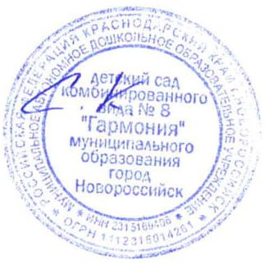
В первом квартале 2021 года поступления и расходование добровольных пожертвований и целевых взносов физических и юридических лиц отсутствуют.

Заведующий МАДОУ с №8 «Гармония» _____С.С. Коробицина

